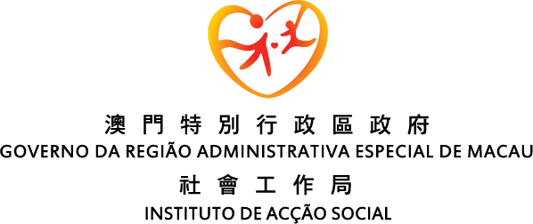

社會服務人員專業發展計劃
民間機構社會服務人員持續進修與業界交流津助項目
報告書
（按照第22/95/M號法令規定，本報告應在活動結束後30日內呈交社會工作局）

1. 基本資料：

培訓活動名稱： ____________________________________________________________

主辦機構/管理實體： ___________________________________________________________
___________________________________________________________
合辦/協辦機構： ___________________________________________________________ ___________________________________________________________
日 期： ___________________________________________________________________

時 間： ___________________________________________________________________

地 點： ___________________________________________________________________

導 師： ___________________________________________________________________
對 象： ___________________________________________________________________
報名人數： ___________________________________________________________________
出席人數：(附出席名單) ______________________________________________________________
其他：
社團/機構負責人簽署：

2. 報告內容：
2.1. 活動的目的是否已因活動的舉行/實施而達至？請列舉數點事例以茲證明。
___________________________________________________________________________
___________________________________________________________________________
___________________________________________________________________________
___________________________________________________________________________
___________________________________________________________________________
___________________________________________________________________________
___________________________________________________________________________
___________________________________________________________________________
___________________________________________________________________________
___________________________________________________________________________

2.2. 活動的成效(請列明評估方式，倘採用問卷方式須呈有關評估報表以作參考)
___________________________________________________________________________
___________________________________________________________________________
___________________________________________________________________________
___________________________________________________________________________
___________________________________________________________________________
___________________________________________________________________________
___________________________________________________________________________
___________________________________________________________________________
___________________________________________________________________________
___________________________________________________________________________
___________________________________________________________________________
___________________________________________________________________________
___________________________________________________________________________
___________________________________________________________________________
社團/機構負責人簽署：

3. 財政狀況：
收入 | 原計劃  (a)  ＄ | 實際情況  (b)  ＄ | 差額  (a-b)  ＄ | 實際情況佔收入總數之百份比(b/d)  ％ | 開支  （請按《附表三》的項目  及次序填寫) | 原計劃  (a)  ＄ | 實際情況  (b)  ＄ | 差額  (a-b)  ＄ | 實際情況佔支出總數之百份比(b/d)  ％
1. 其他政府部門資助款項合計
2. 非政府機構資助款項合計
3. 個別人士資助款項合計
4. 本機構/社團預算
5. 對象繳費
6. 其他
小計¹
灰色欄位由本局人員填寫
社工局資助款項²
收入總數(d) |  |  |  |  | 支出總數(d)
財政之解說：若開支總數欄之 差 額 ＞±20%時，則需作解釋
原計劃

註1：是指收入欄內第1至6項的金額總和。
註2：社工局資助款項中“原計劃”應填寫獲本局初步確認活動舉行之活動通知表內的第14條（預期收入金額），而“實際情況”應按有關支出情況填寫。
社團/機構負責人簽署：

4. 請 貴機構/社團以「」號指出對舉辦是次活動所作的評價，並按照問題的編號在「意見欄」內補充意見。

您對於： 十分滿意 滿意 一般 不滿意 十分不滿意 無意見
5 4 3 2 1 0
- 是次資助申請程序的方便程度
- 社工局技術人員的態度
- 社工局技術人員的效率
- 社工局技術人員的主動性
- 社工局提供技術支援的程度
- 服務對象在是次活動的滿意程度
- 是次活動達到所預期的目的
- 是次活動所達到的成效

意見欄：若選擇為不滿意 / 十分不滿意，請按項目編號註明原因。
1.
2.
3.
4.
5.
6.
7.
8.
社團/機構負責人簽署：

5. 對活動的總體評價

報告呈交日期： 日 月 年

機構/社團蓋印 活動負責人簽署
附件： 收支單據之正本或具負責人簽名與蓋章之副本 不少於5張的活動照片
報名表及出席登記表 剪報
培訓活動之資料及教材 員工的學習報告
其他(請註明)_______________________________________________
聲明

茲聲明本報告的內容均按活動的實際情況填寫，所提供的文件均屬真實無誤。如有發現不實情況，社團/機構承諾將所收到的款項退回社會工作局，並同意接受社會工作局按現行法例的規定追究相關責任。

社團/機構蓋印 社團/機構負責人簽署
日 月 年

此報告書只可填寫一項活動，如有多項活動則需提交多份報告書。

